薪酬申报使用说明
- 项目负责人给填报人进行薪酬申报系统授权
- 进入项目授权管理，选择项目授权或批量授权进行授权，授权系统选择申报系统。如图：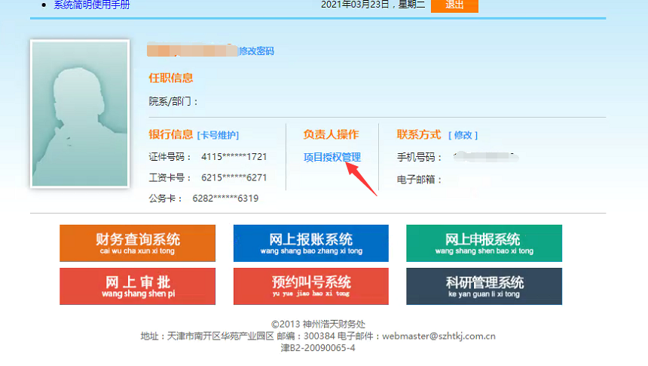
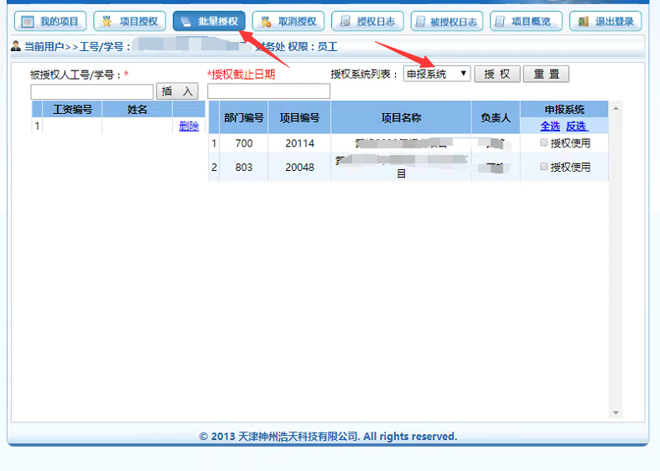
- 授权完成之后，报销人点击网上申报系统，进行填报。网上申报系统共分为三个模块1学生劳务申报（给学生发奖助学金，学生劳务等，涉及到学生方面的资金）2校内人员其他工薪申报（主要给学校老师发放津贴，奖励等除工资以外的其他收入）3校外人员劳务申报（主要给校外人员发放劳务费等）。如图

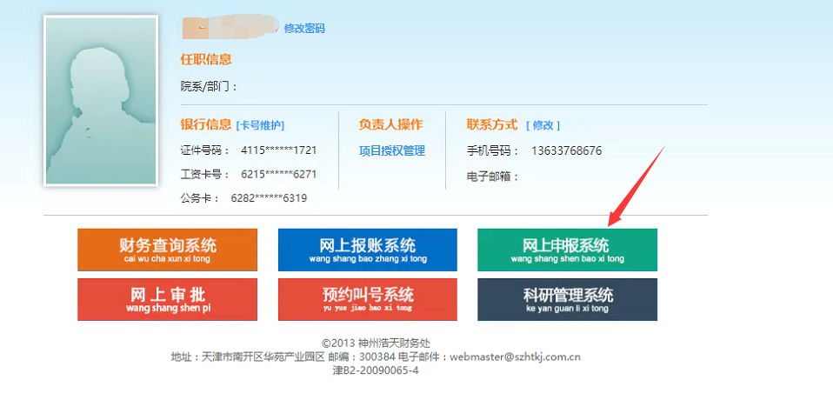
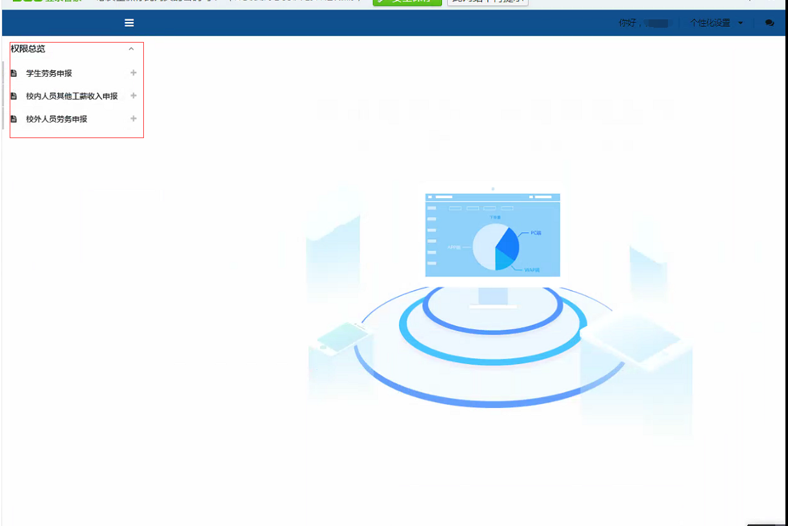
- 学生劳务申报
点击学生劳务申报—学生劳务发放录入—选择发放项目—选择部门经费项目，如图：
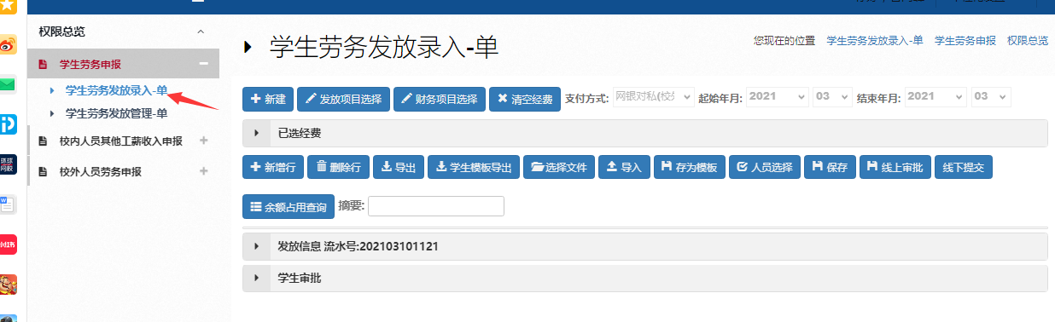
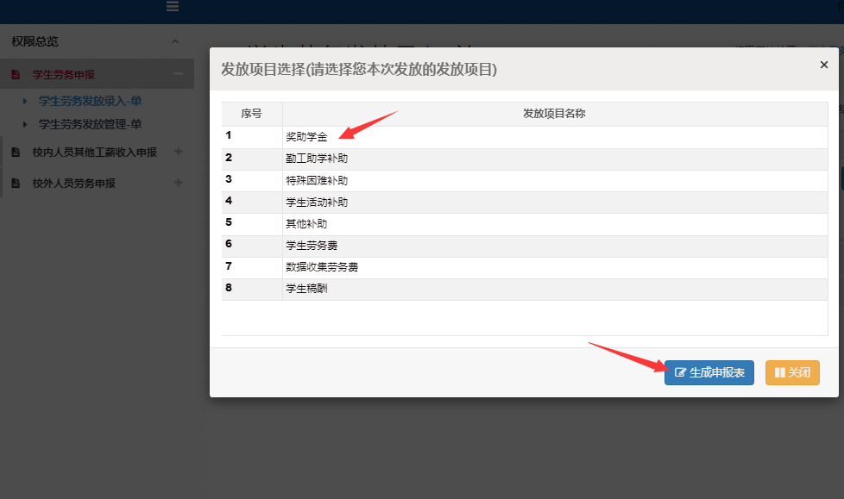
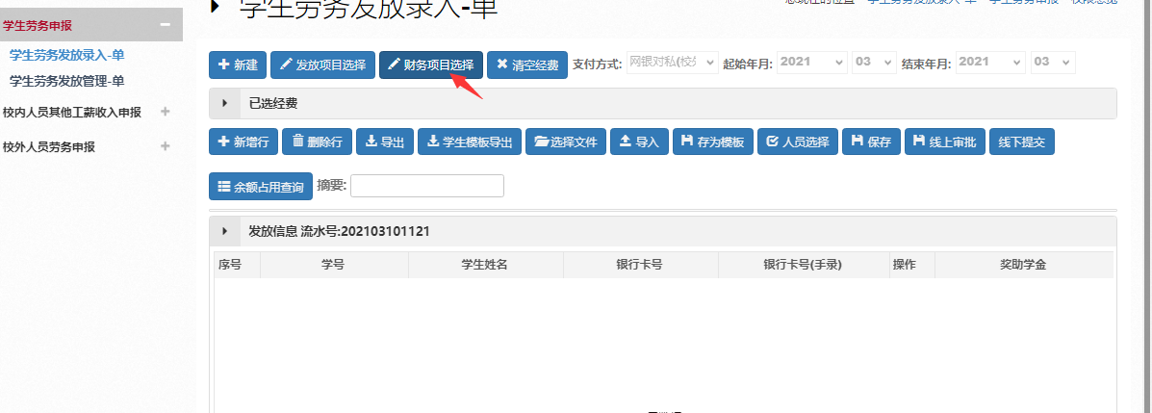
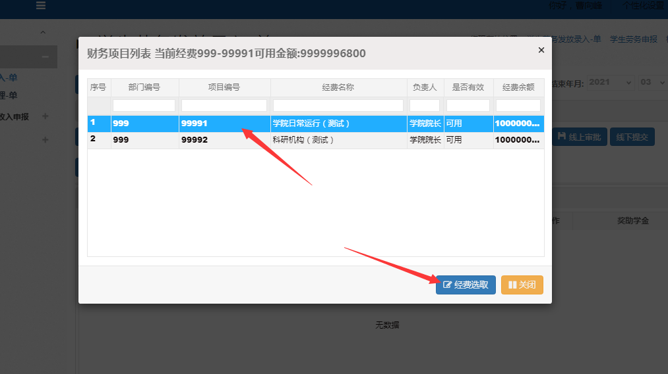
如果只有一两个人可以点击增加，输入学号和金额，点击线下提交，打印申报单。如果走网上签字点击线上审批，提交到网签系统（目前线上审批权限未开通）。如图：
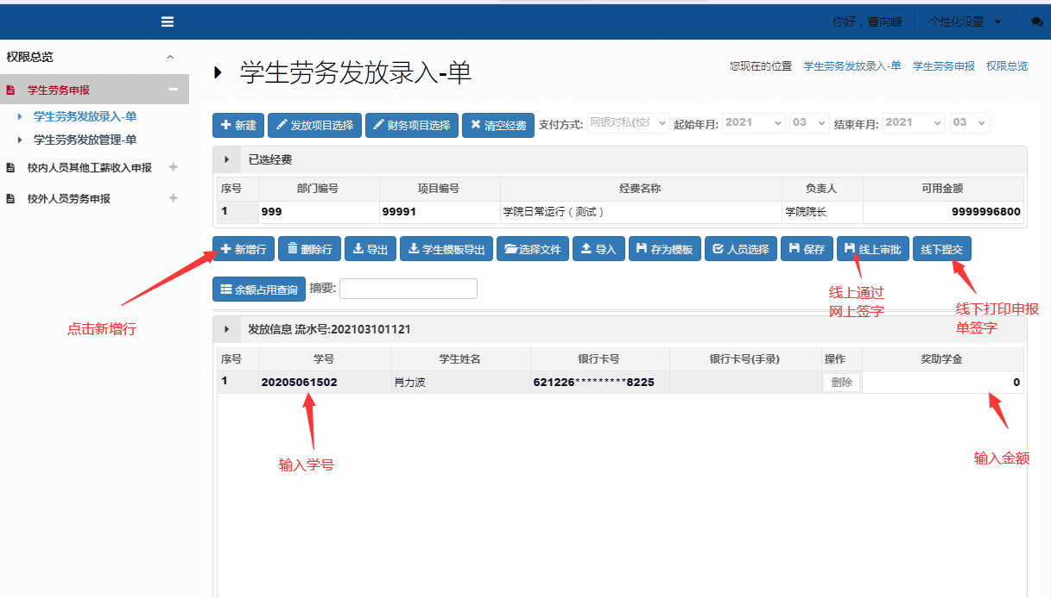
如果人员太多可以通过学生模板导出，根据模板格式做好表格，然后选择文件—导入，把信息导进去，具体操作如图：
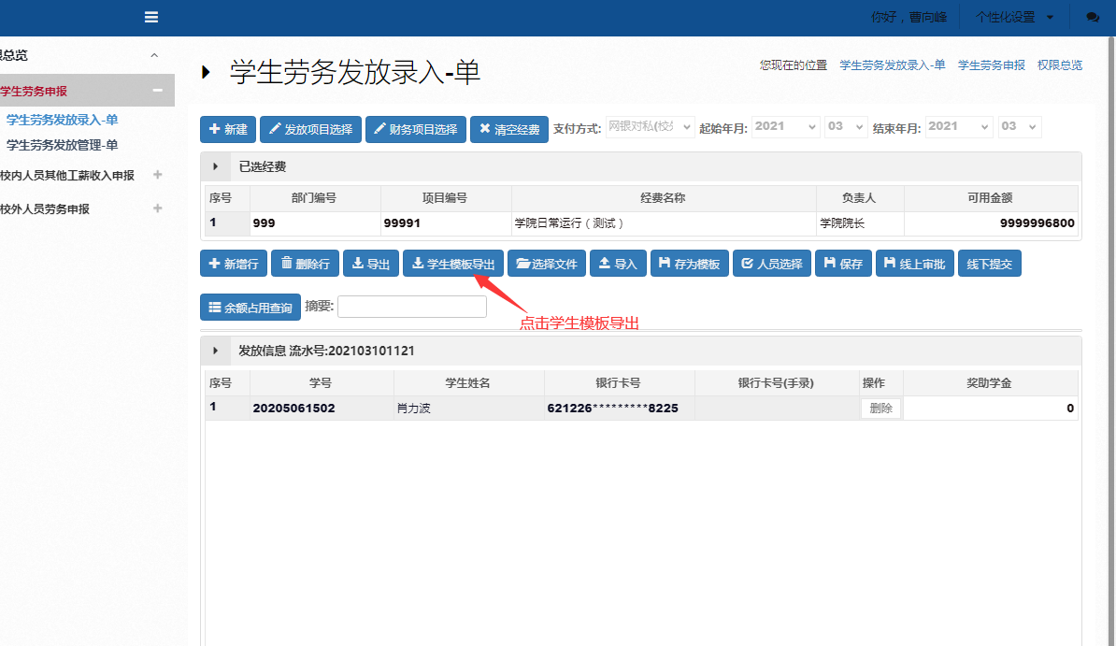
根据模板格式做好excel表格，然后导入系统
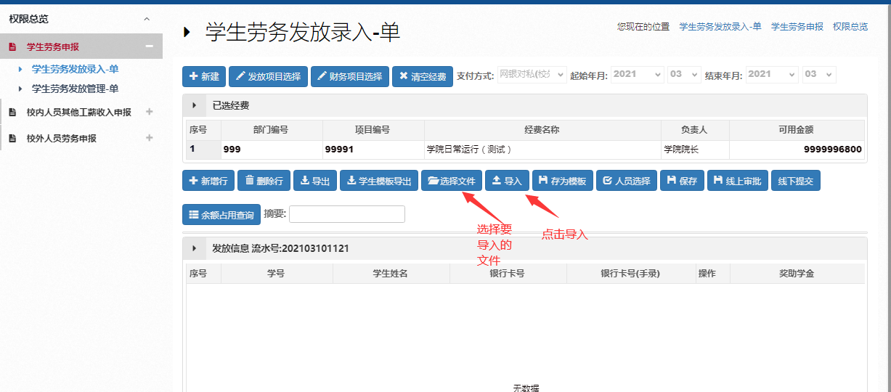
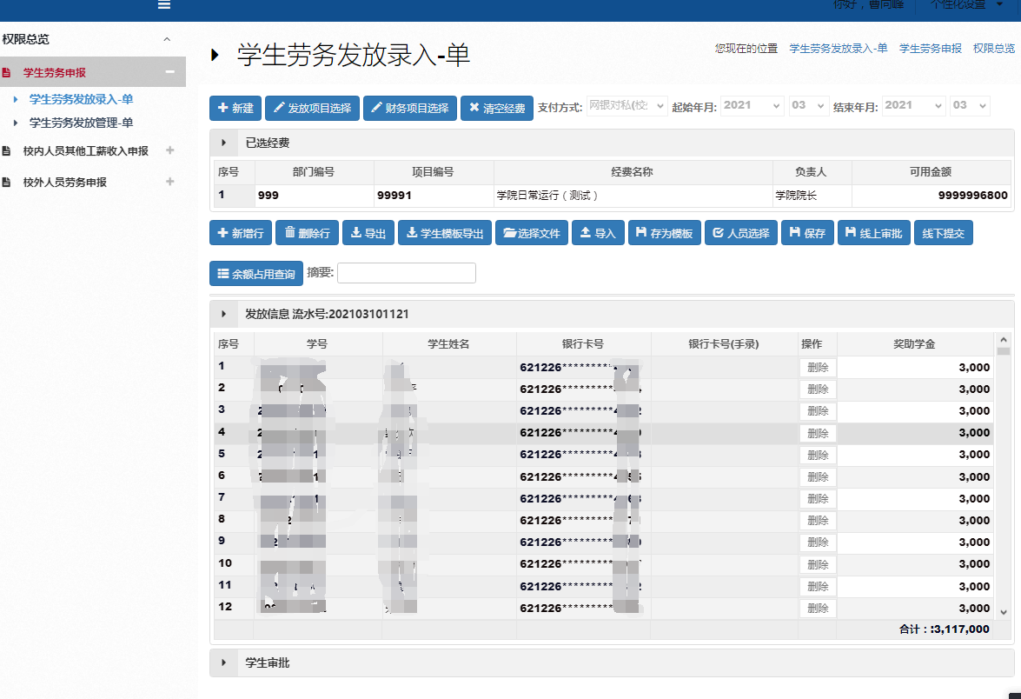
输入摘要点击线下提交或线上审批
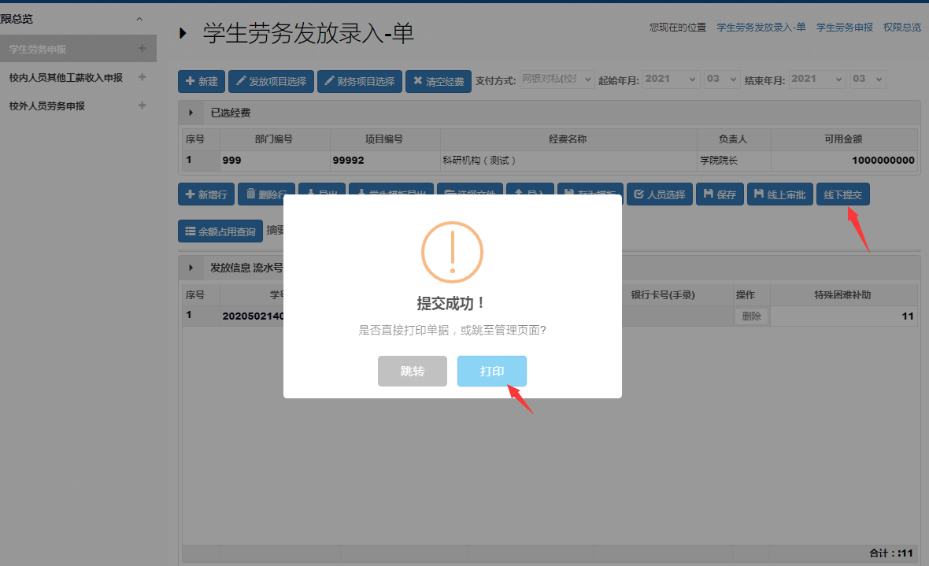
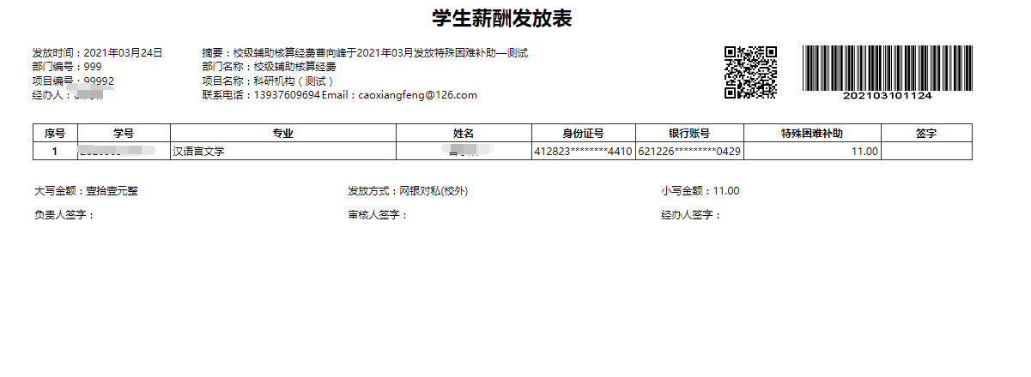签字并送到财务处，填报的单子可以在学生劳务发放管理里面查询到。
- 校内人员其他工薪收入申报
点击校内人员其他工薪收入申报—其他工薪收入发放录入—选择发放项目—选择部门经费项目。导入人员信息，点击提交打印签字送到财务处。流程跟学生劳务一样。如图
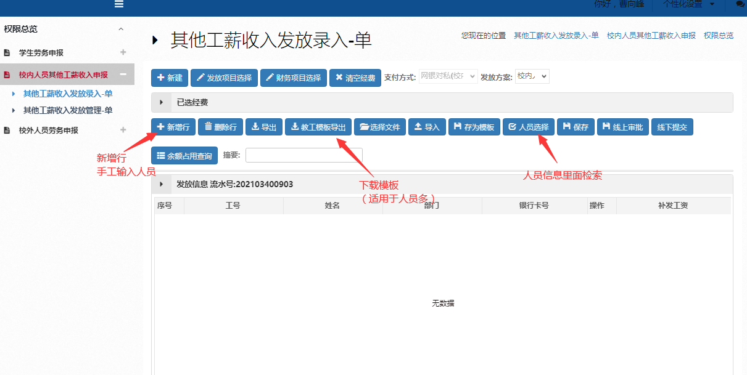
- 校外人员劳务申报
要先进行校外人员信息采集，然后在申报，采集信息的时候红星的都是必填项
填写完成之后保存。如图;
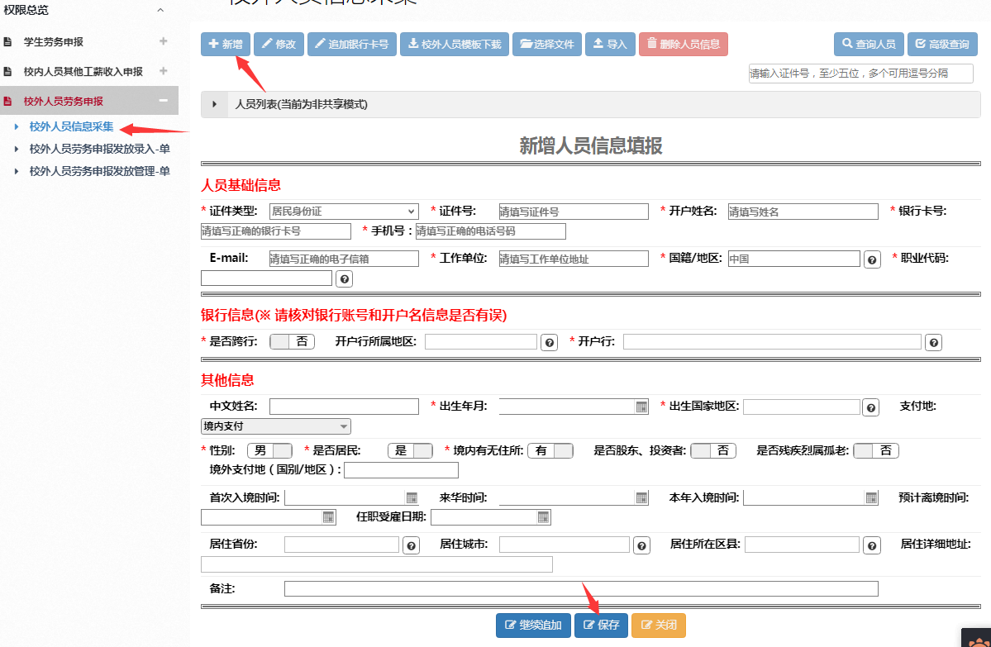
采集完成之后录入，跟上面学生和工薪方法的步骤一样。没有新增，可以通过模板导入或者人员查询来录入发放信息。如图：